ATRIUM HOTEL 3*
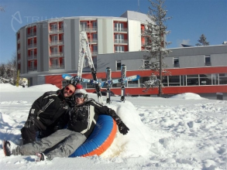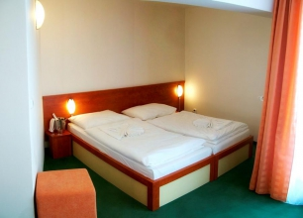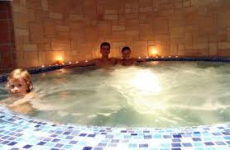

Расположение:
Новый Смоковец.

Адрес:
Nový Smokovec 42, 062 01 Vysoké Tatry

Телефон:
052/ 44 22 342

Размещение детей:
3-12

Информация об отеле:
Недавно отремонтированный отель Atrium располагается в 300 метрах от следующего до лыжного курорта Гребиенок фуникулера недалеко от поселка Стары Смоковец. К услугам гостей уютные номера, собственная ванная комната, собственный балкон и доступом в Интернет.
В числе удобств — детская зона MiniMe, новая хорошо оборудованная комната для игр, а также спа-салон. Также желающие могут изучить интерактивный кулинарный курс.
В распоряжении деловых гостей 5 конференц-залов, 2 дорожки для боулинга, оздоровительный центр с 5 саунами, 2 тепидариями и гидромассажной ванна на 12 человек. В винном магазине отеля можно приобрести различные высококачественные местные вина. Гостям предоставляются услуги проката спортивного инвентаря и лыжного центра. Неподалеку от отеля обустроена парковка.
Гости могут бесплатно посещать оздоровительный центр отеля.
Время заезда:
Заезд - 14:00 - 00:00 ,Отъезд - 07:00 - 10:00
В номере:
- Балкон,
- Телефон,
- Радио,
- Спутниковые каналы,
- Сейф,
- Ковровое покрытие,
- Фен
Сервис в отеле:
- Упакованные ланчи
- Круглосуточная стойка регистрации
- Прачечная
- Бизнес-центр
- Факс/Ксерокопирование
Интернет:
Бесплатно! Проводной доступ в Интернет предоставляется в номерах отеля бесплатно.
Парковка:
Бесплатно! Бесплатная Частная парковка на месте (предварительный заказ не требуется) .
Размещение детей:
Бесплатно! При размещении всех детей младше 3 лет на имеющихся кроватях проживание им предоставляется бесплатно .
Дети до 5.99 лет на кровати с родителями - БЕСПЛАТНО!
Домашние животные:
Размещение домашних животных не допускается.

